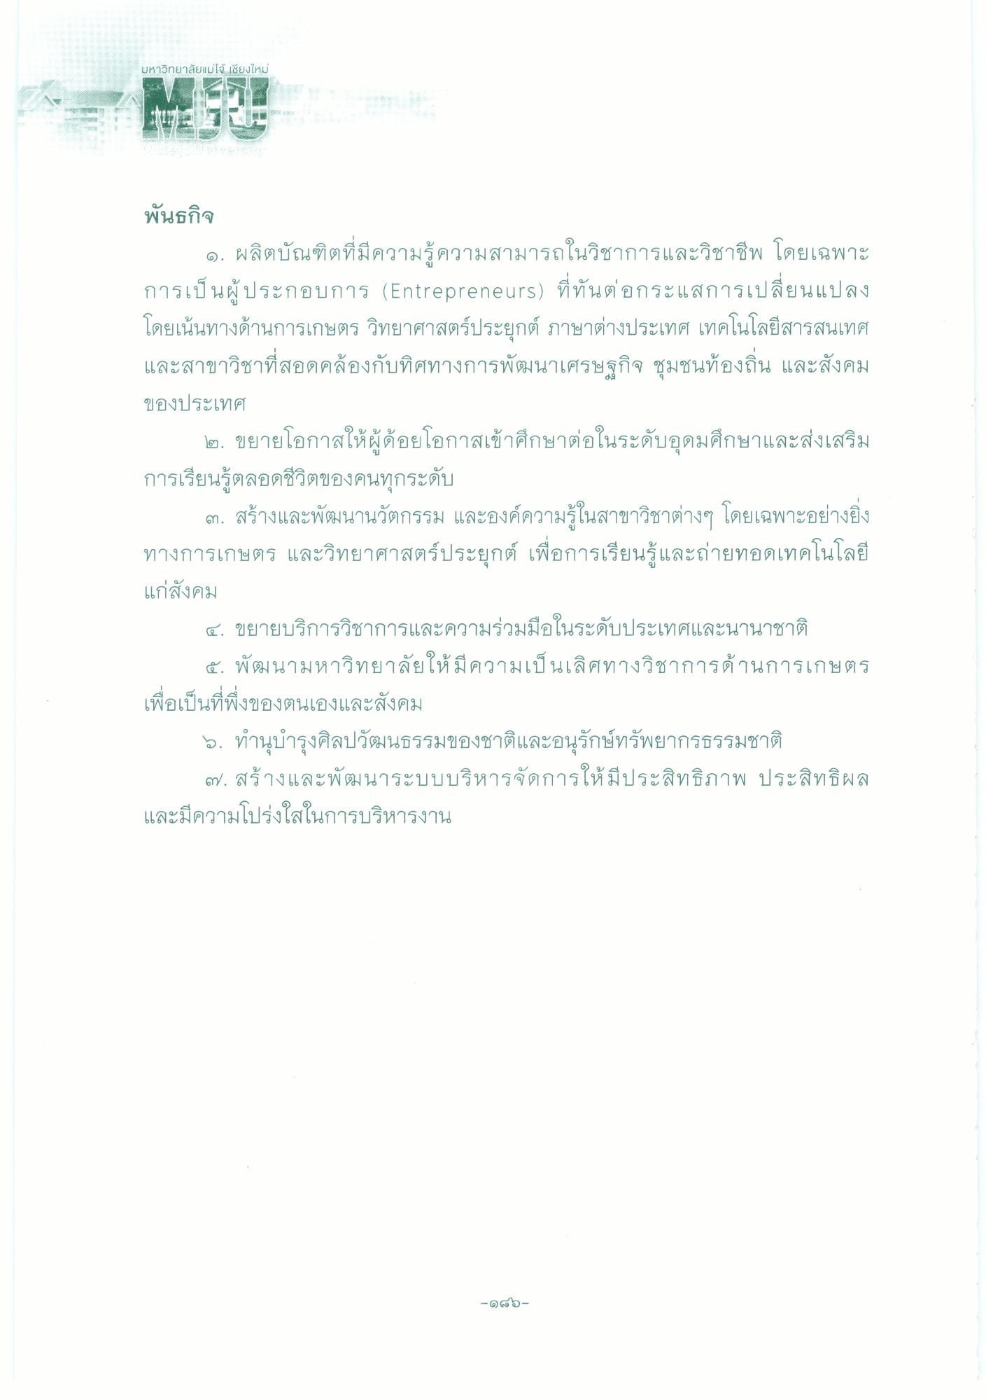
มหาวิทยาลัยแม่โจ้ เชียงใหม่
พันธกิจ
๑. ผลิตบัณฑิตที่มีความรู้ความสามารถในวิชาการและวิชาชีพ โดยเฉพาะ การเป็นผู้ประกอบการ (Entrepreneurs) ที่ทันต่อกระแสการเปลี่ยนแปลง โดยเน้นทางด้านการเกษตร วิทยาศาสตร์ประยุกต์ ภาษาต่างประเทศ เทคโนโลยีสารสนเทศ และสาขาวิชาที่สอดคล้องกับทิศทางการพัฒนาเศรษฐกิจ ชุมชนท้องถิ่น และสังคม ของประเทศ
๒. ขยายโอกาสให้ผู้ด้อยโอกาสเข้าศึกษาต่อในระดับอุดมศึกษาและส่งเสริม การเรียนรู้ตลอดชีวิตของคนทุกระดับ
๓. สร้างและพัฒนานวัตกรรม และองค์ความรู้ในสาขาวิชาต่างๆ โดยเฉพาะอย่างยิ่ง ทางการเกษตร และวิทยาศาสตร์ประยุกต์ เพื่อการเรียนรู้และถ่ายทอดเทคโนโลยี แก่สังคม
๔. ขยายบริการวิชาการและความร่วมมือในระดับประเทศและนานาชาติ
๕. พัฒนามหาวิทยาลัยให้มีความเป็นเลิศทางวิชาการด้านการเกษตร เพื่อเป็นที่พึ่งของตนเองและสังคม
๖. ทํานุบํารุงศิลปวัฒนธรรมของชาติและอนุรักษ์ทรัพยากรธรรมชาติ
๓. สร้างและพัฒนาระบบบริหารจัดการให้มีประสิทธิภาพ ประสิทธิผล และมีความโปร่งใสในการบริหารงาน
- ดู99

